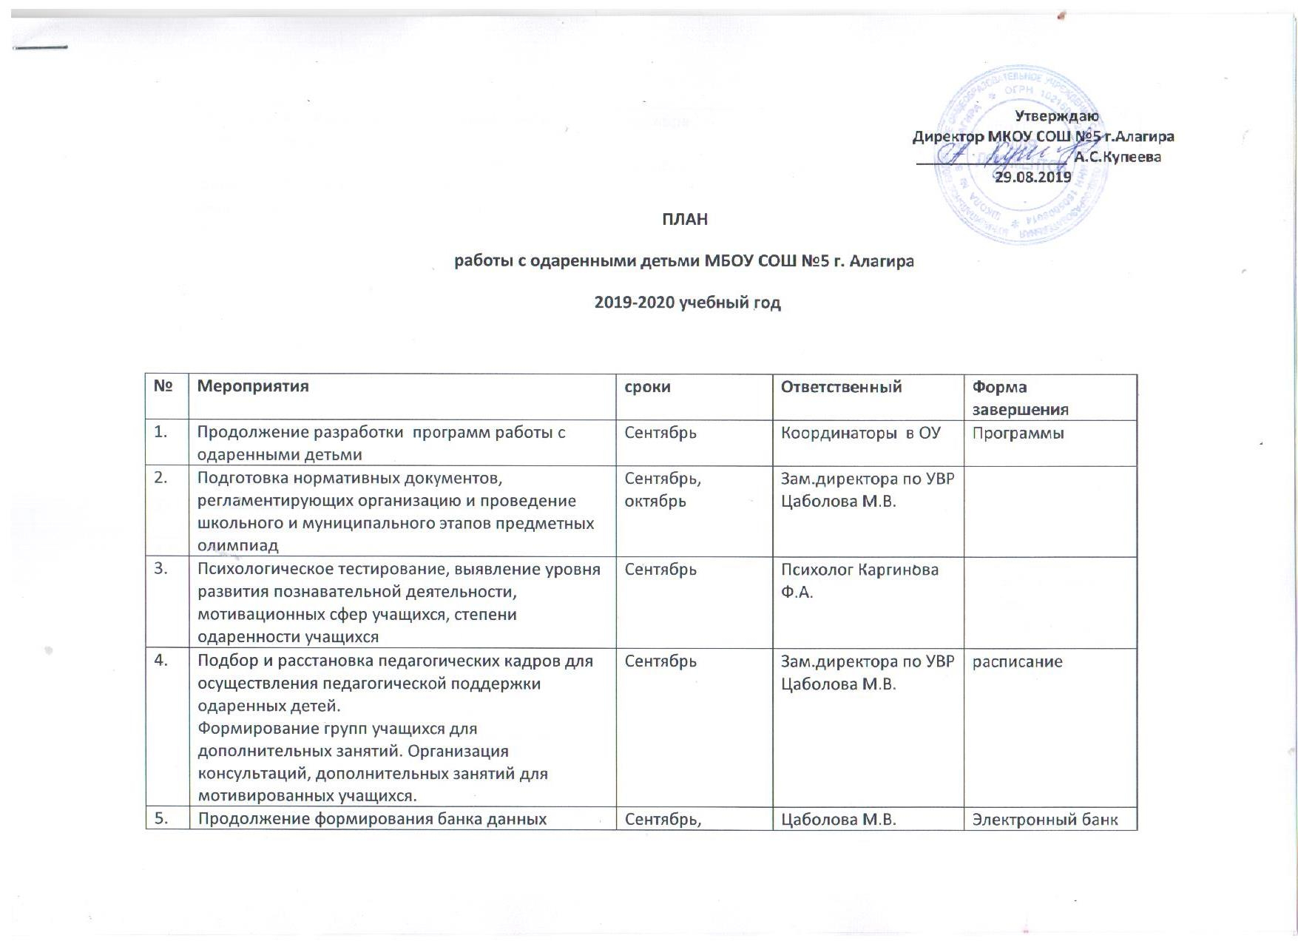 Утверждаю
Директор МКОУ СОШ №5 г.Алагира
__________________ А.С.Купеева
29.08.2019

ПЛАН
работы с одаренными детьми МБОУ СОШ №5 г. Алагира
2019-2020 учебный год

№ | Мероприятия | сроки | Ответственный | Форма завершения
1. | Продолжение разработки программ работы с одаренными детьми | Сентябрь | Координаторы в ОУ | Программы
2. | Подготовка нормативных документов, регламентирующих организацию и проведение школьного и муниципального этапов предметных олимпиад | Сентябрь, октябрь | Зам.директора по УВР Цаболова М.В.
3. | Психологическое тестирование, выявление уровня развития познавательной деятельности, мотивационных сфер учащихся, степени одаренности учащихся | Сентябрь | Психолог Каргинова Ф.А.
4. | Подбор и расстановка педагогических кадров для  осуществления педагогической поддержки одаренных детей.  Формирование групп учащихся для дополнительных занятий. Организация консультаций, дополнительных занятий для мотивированных учащихся. | Сентябрь | Зам.директора по УВР Цаболова М.В. | расписание
5. | Продолжение формирования банка данных учащихся, имеющих высокий уровень учебно-познавательной деятельности. | Сентябрь, октябрь | Цаболова М.В. | Электронный банк данных
6. | Организация внутришкольного тура предметных олимпиад для учащихся 5-11 классов, формирование списков на участие в муниципальном этапе Олимпиады. | октябрь | Зам.директора по УВР Цаболова М.В.  Руководители МО и творческих групп | Списки участников
7. | Создание портфолио одаренных детей. | В течение года | Классные руководители | портфолио
8. | Деятельность по контролю работы с одаренными детьми. | В течение года | Зам.директора по УВР Цаболова М.В. | справка
9. | Подготовка к муниципальному этапу Олимпиады для учащихся 7-11 классов | Ноябрь-декабрь | Зам.директора по УВР Цаболова М.В. | Итоги конференции
10. | Подготовка и участие школьной команды в республиканской олимпиаде школьников по общеобразовательным предметам. | Январь,февраль | Зам.директора по УВР Цаболова М.В. | Итоги конференции
11 | Награждение победителей и призеров школьной олимпиады. | март | Зам.директора по УВР Цаболова М.В. | награждение
12 | Проведение «Дня науки и творчества». | март | Зам.директора по УВР Цаболова М.В. | Конференции, открытые уроки, презентации, интеллектуальные игры и др.
13. | Обеспечение индивидуализации, дифференциации учебной нагрузки учащихся в зависимости от уровня развития их познавательной сферы, мыслительных процессов. | В течение года | Зам.директора по УВР Цаболова М.В.
14 | Подготовка учащихся к участию в предметных конференциях школы. | В течение года | Зам.директора по УВР Цаболова М.В.
15. | Создание условий, обеспечивающих тесную взаимосвязь учебного процесса с системой дополнительного образования через кружки, секции. | В течение года | Зам.директора по УВР Цаболова М.В.
16. | Работа с педагогическими кадрами по теме « Особенности обучения одаренных детей » : - школа педагогического мастерства ; -заседания МО; - семинары. |  | Директор А.С.Купеева  Зам.директора по УВР Цаболова М.В. | Заседания , конференция. Семинары.
17 | Посещение уроков учителей-предметников с целью:  - использования приемов углубления и расширения знаний; | В течение года | Зам.директора по УВР Цаболова М.В. | Совещание .
18 | Организация участия школы в научно-практических конференциях, дистанционных олимпиадах, семинарах. | В течение года | Координаторы, Зам.директора по УВР Цаболова М.В. | Семинары, конференции, олимпиады
19. | Организация страницы «Одаренные дети» на сайте школы. | Апрель, май . | Газзаева Н.Ф.  Зам.директора по УВР Цаболова М.В. | Страница на сайте
20 | Обсуждение вопросов, связанных с организацией работы с одаренными детьми в школе.  Привлечение одаренных детей к участию в предметных неделях, конференциях, интеллектуальных играх, конкурсах, выставках и т.д. | В течение года | Зам.директора по УВР Цаболова М.В. | Вопросы на совещаниях при директоре, завучах.
21 | Развитие логического и интеллектуального мышления учащихся через чтение интернет- журналов научной и учебной направленности: интернет –журнал « Эйдос http//www. eidos .ru/olymp/indes.html; Интернет – журнал для младших школьников « Опять» -http//www.ire43.ru/internet-s-zhurnal-dlya-mladshikoy-shkolnikoy.html и др.
22 | Организация проектной деятельности и научно- поисковой работы учащихся средствами сети Интернет. |  |  | Проекты
23. | Анализ работы с одаренными учащимися за 2018-2019уч.год и составление плана на 2019-2020уч.год. | Июнь | Зам.директора по УВР Цаболова М.В. | Справка, план.

Исполнила:зам.директора по УВР Цаболова М.В. контактный тел.:3- 45- 90

